سلطنة عُمان  وزارة التعليم  المديرية العامة للتعليم بمحافظة شمال الشرقية  مدرسة عبدالرحمن بن أبي بكر للتعليم الأساسي (٥-٩)
  ٥
السؤال القصير الثاني للصف السابع في مادة الرياضيات
للفصل الدراسي الأول للعام الدراسي ٢٠٢٦/٢٠٢٧م
النموذج (ب) الزمن: ١٠ دقائق

الاسم: ...................................................................... |  | الصف: ٧/ ......
أجب عن جميع الأسئلة التالية:
المفردة | السؤال | الدرجة
١ | حوّط القياس الأنسب لكتلة بطيخة: | [١]
  ٥ كغم | ٥ غم | ٥ طن | ٥٠٠ كغم
٢ | حوّط مجموع قياسات الزوايا حول نقطة: | [١]
  ٩٠° | ١٨٠° | ٢٧٠° | ٣٦٠°
٣ | يمثّل الشكل المقابل مستقيمين يتقاطعان في نقطة. احسب ق∠أ و ق∠ب.  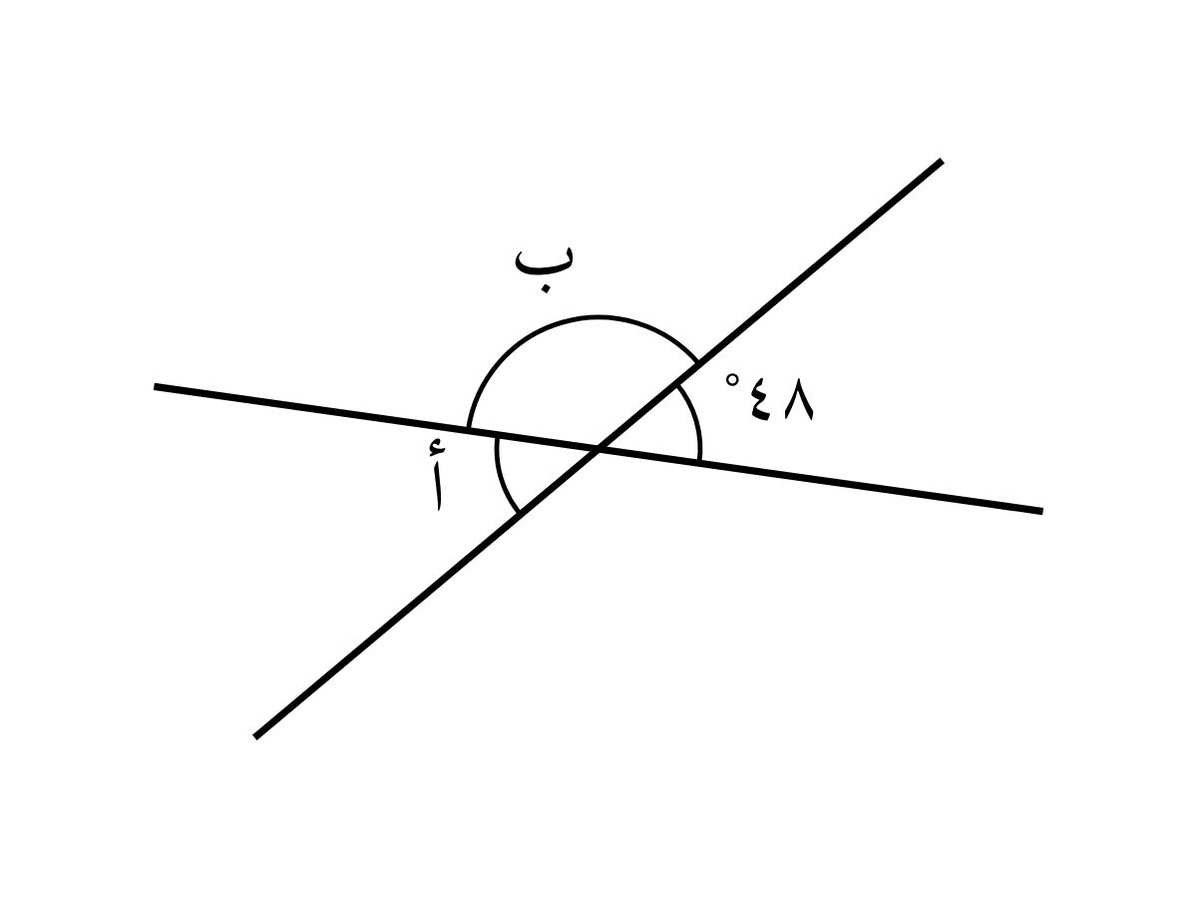  ..........................................................................................................  .......................................................................................................... | [٣]

انتهت الأسئلة مع تمنياتي للجميع بالنجاح والتفوّق

